AAHLS Final Project
Scalable matrix matrix multiplication
方爾秋 謝睿宇
- Computation utilization
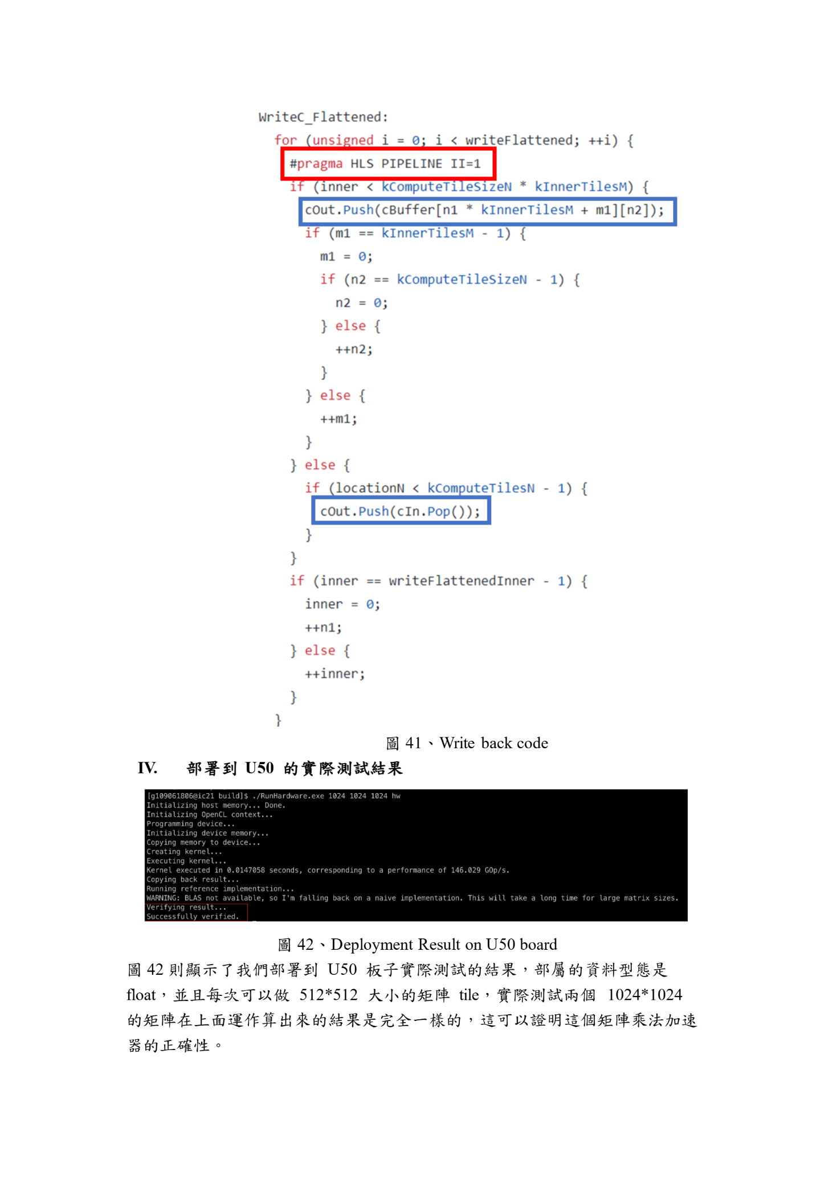
參考2022 清大同學結果做計算
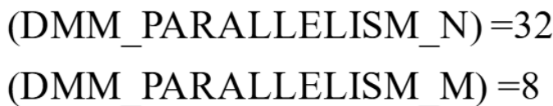
Assume hardware resource is fully utilized.
1024 * 1024 * 1024 / (32 * 8) / (fs = 300e6) = 0.01398sec
0.01398/0.014706 = 0.951 <= 0.05 idle
All most fully utilized hardware resource for memory tile 512*512.

- Paper Introduction
這篇Paper主要著重在configurable的MMM架構上，除了透過tiling方式適應各種不同size的input(matrix)之外，也在此基礎上盡可能的完全榨乾任何computation和memory resource，並實現最好的computation intensity。Paper Introduction主要分為3個部分，分別是resource、I/O以及hardware implementation。

- Contribution

方爾秋 | 謝睿宇
Paper Explanation | Code Implementation
Environment Checking | Execute and Result

- Resource
Design overview
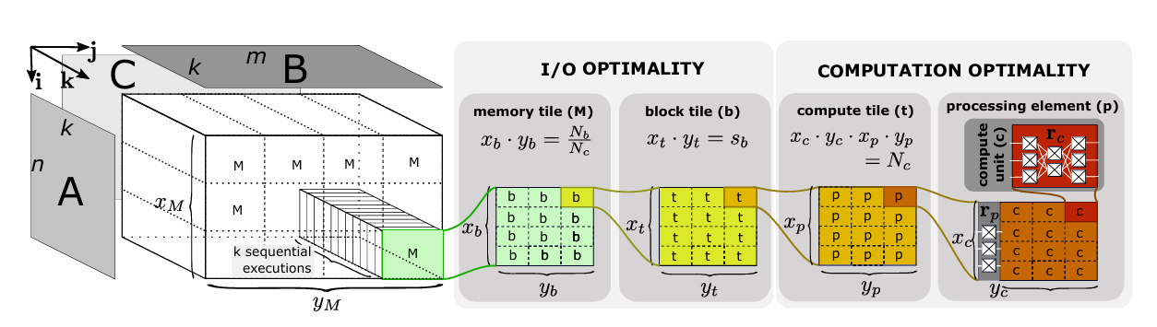
Configurable MMM的hierarchy可以分為兩大部分，往下又能再細分成四個區塊，分別是memory tile、block tile、compute tile以及processing element。兩大部分則是memory以及computation。首先我們先看computation部分，在computation中最小的單位是compute unit，一個compute unit支援one word的MAC(乘加器)，PE包含$x_{c}y_{c}$個compute unit，再往上是compute tile，它包含$x_{p}y_{p}$個PE。這邊就是所有parallel processing compute unit數量($x_{c}y_{c}x_{p}y_{p}$)。再往上是block tile，他是指一次parallel processing所需要的block ram數量。由於這是比較抽象的tile，故這裡的block ram數量不需要是整數。而memory tile包含$N_{b}/N_{c}$個block tile，其中$N_{b}$代表目標平台的block ram數量，而$N_{c}$是所有compute unit 數量，這邊是粗略假設一個compute unit需要一個block ram。

Computation Resource
接著我們可以看computation resource的限制，假設一個compute unit需要的hardware resource是 $r_{c}$，而目標平台最大的hardware resource是$r_{max}$，再考慮單一個PE所需要Control overhead是$r_{p}$，我們就能得出 $N_{p}r_{p} + N_{c}r_{c}≤ r_{max}$。如果再考慮routing congestion問題，給定不同PE之間一條Bus width是wp，我們就會有額外兩條不等式。
$$x_{c}w_{c}≤w_{p}, y_{c}w_{c}≤w_{p}$$
透過上述不等式能推出$N_{c}$，以此推估不考慮data movement的computation time T = F /( f $∙$ $N_{c}$)。f是clock frequency。
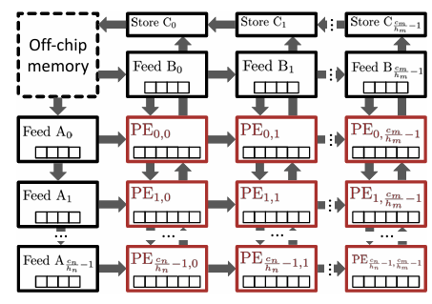

Memory Resource
令$w_{c}$是一個compute unit所需的bandwidth，$w_{b}$是一個block ram的bandwidth，由於block tile是支援compute tile parallel processing $s_{b}$次的block ram數量，實際數值可以透過以下公式算出:
$$N_{b, min}=x_{p}y_{p} \left\lceil \frac{{w_{c} ∙ x}_{c}y_{c}}{w_{b}}\right\rceil$$
而memory tile內包含的block ram數量也可透過下列公式算出:
$$x_{b} ∙y_{b}=\left\lfloor \frac{N_{b}}{N_{b, min}}\right\rfloor$$
因為一個block ram可以儲存 $s_{b}$個words，因此一個block tile可以支援compute tile $s_{b}$次parallel processing，進而可以求得一個memory tile可以支援$x_{b} ∙y_{b}$次block tile。在最好的情況下，$N_{b}$是$N_{b, min}$的整數倍，而最糟情況下$N_{b}$ = 2$N_{b, min}$ – 1。
- I/O
在做I/O model之前，我們需要先透過DAG了解MMM的memory使用情況，DAG如下圖所示。
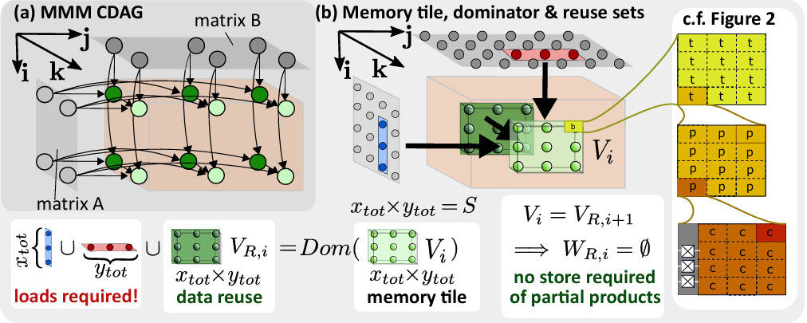
可以看到A 是一個i*k的matrix，而B是一個k*j的matrix，而C則是i*j的matrix。此外，也能觀察到intermediate term總共有i*j*k項。故我們的目標就是盡可能減少intermediate term write back。具體實現方法可以採用red blue pebble game概念的model作分析。
下圖是一個red blue pebble game的示意圖。紅色代表fast memory(on-chip)，而藍色代表slow memory(off-chip)。一個node只有在他所有parents node都是紅色時才能變紅色，也就是只有在fast memory (compute)後才能存在fast memory(compute result)。Red blue pebble game的核心重點是在有限的fast memory和無限的slow memory下如何盡量減少顏色轉換的次數(data movement from slow to fast or fast to slow)，也就是提升computation intensity。
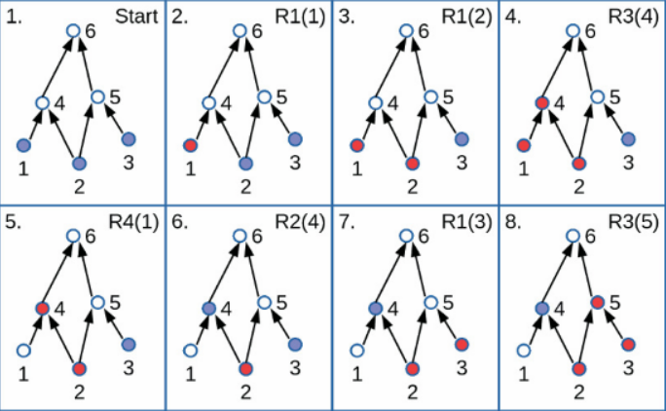
這篇paper參考COSMA[2]的work並將其稍作修改使其適用於configurable FPGA上，首先 𝑆 = $N_{b}$· $s_{b}$，代表on-chip memory能儲存的總word數。$x_{tot}$= $x_{c}∙x_{p}$ $∙x_{t}$ $∙x_{b}, { y}_{tot}$= $y_{c}∙y_{p}$ $∙y_{t}$ $∙y_{b}$，代表subcomputation也就是一個memory tile的x和y的input數量。目標是在不使用超過有限的fast memory的情況下: ${ x}_{tot}+{ y}_{tot}≤S$, ${ x}_{tot}{ y}_{tot}≤S$，盡可能提升computation intensity，也就是
$$x_{tot}{ y}_{tot}/(x_{tot}+y_{tot})$$
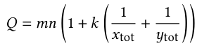
最終結果是:
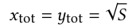

- Hardware implementation
Routing congestion
如果input是透過broadcast方式連接所有compute unit，並且要在一個cycle內完成運算，總體的fan out會是$x_{p}·y_{p}$。為了緩解這項問題，paper採用systolic array方式。

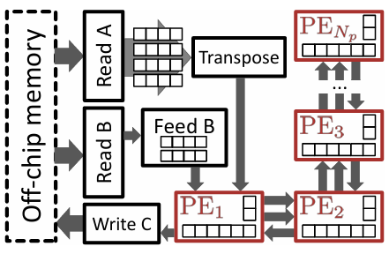

如下圖，透過systolic array方式架構PE array(compute tile)可以將每個PE的connect減少到6個data bus，而為了去進一步適配不同hardware platform比如可能有non-uniform或hierarchy結構，需要將two dimension array變成one dimension如下圖所示，具體細節由另一位同學在code部分做介紹。

接著是matrix A的column-wise read問題。由於outer product需要讀取matrix A的部分column vector，這種column-major access會造成I/O效率低下，因此需要採用on the fly transposition方式，具體細節由另一位同學在code部分做介紹。
再來則是partial C write back問題，先前的work是透過使用double buffer方式解決，但這也會使得fast memory只剩一半的容量，這會導致computation intensity地降低，因此這篇paper採用sequential execution方式，這引入額外的write back overhead。這之中需要$nm{/y}_{c}$ cycles來write back，以及$mnk/N_{c}$個cycles compute。如果$k{/N}_{c}≫1$的話，write back時間可以忽略不計。
最後是data dependency問題，如果target data type是floating point的形式，由於FPGA 並不原生支援浮點數累加這類操作，會使得MAC需要多個cycles才能輸出結果，為了應對這個情況，code中引入一種巧妙的分解方式。每個外積 (outer product) 被分解成$x_{p}x_{m}∙y_{p}y_{m}$個內部記憶體瓦片 (inner memory tiles)。每個inner memory tiles的計算結果會被存入不同的、fast memory位置。因為這些結果是存到不同位置，所以distant增加，每次衝突之間有$x_{p}x_{m}∙y_{p}y_{m}$個週期的間隔。只要distant大於累加的延遲時間，這種分離就能確保pipeline正常運行，從而提高效率。
- Throughput Drop
在throughput plot中可以觀察到一些特殊點會有一個明顯的drop，這是因為隨著input增加，需要的memory tiles數量突然增加，以下圖為例子



最大的方框是輔助線，實際memory tile size只有一個小方框，可以看到隨著input size增加，memory tile從原先1個變為4個，這導致很明顯的throughput drop，具體模擬結果會由後面同學做進一步講解。

- Code Explanation
- RunHardware.cpp
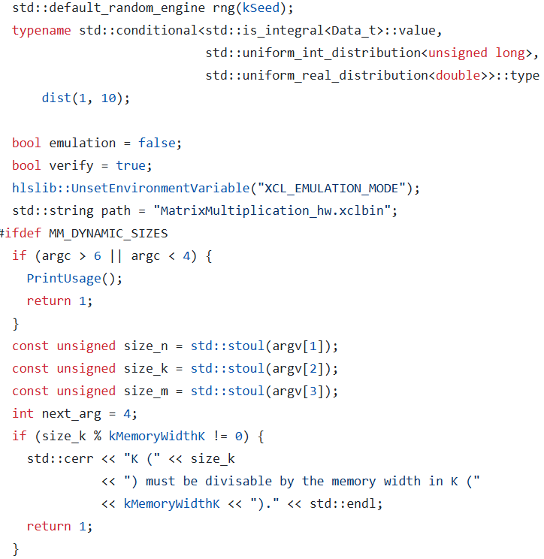
解析指令並初始化參數，從指令列讀入 N, K, M，並檢查 K/M 是否能被記憶體寬度整除（memory alignment），否則報錯。
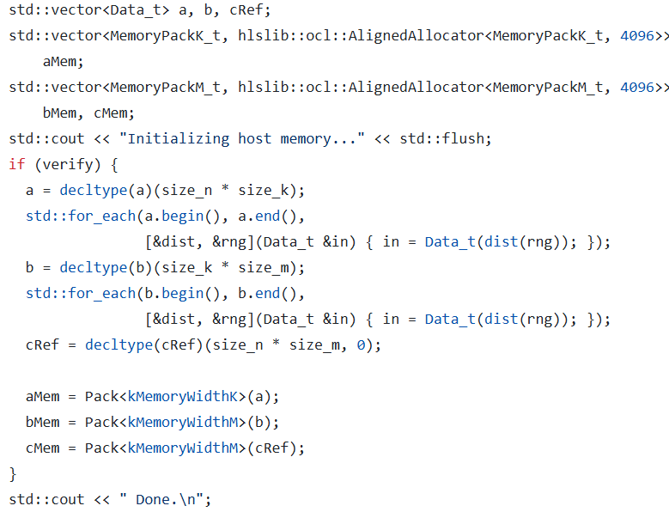
初始化矩陣a, b, cRef，其中a和b矩陣皆使用隨機數初始化矩陣的內容，而cRef初始化為0。
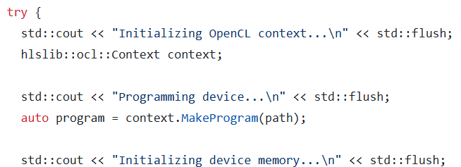
初始化 OpenCL 。
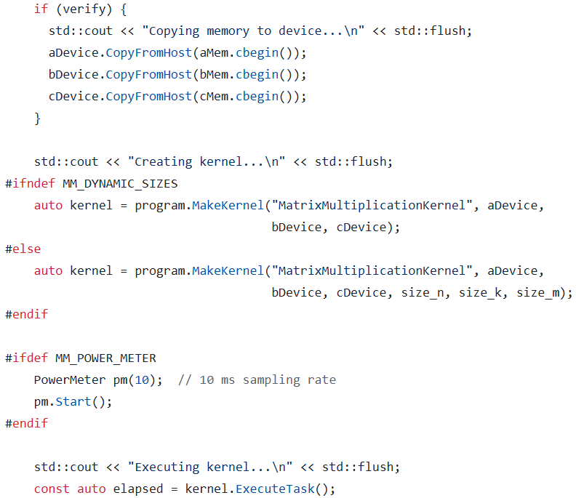
建立kernel實體並複製矩陣a, b, cRef，由Host傳到kernel後開始執行kernel，同時測量時間。
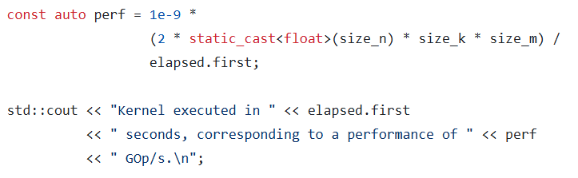
計算performance。
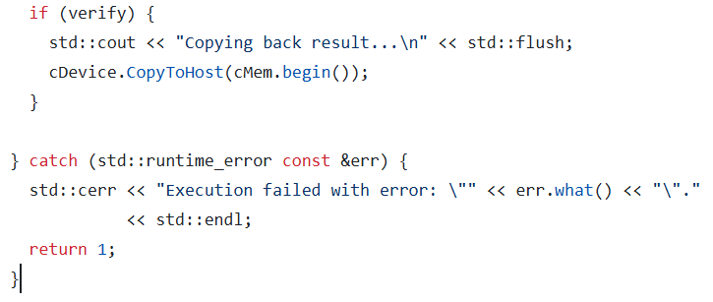
將kernel計算完的結果回傳到Host。
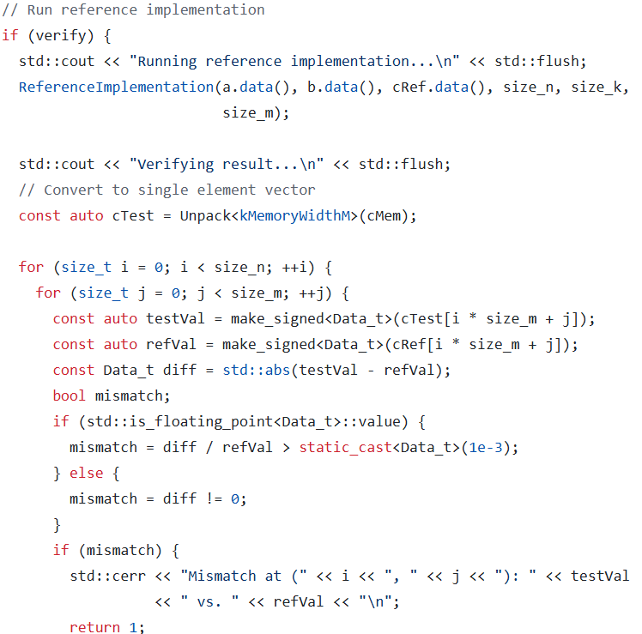
驗證結果是否正確。
- TOP.cpp
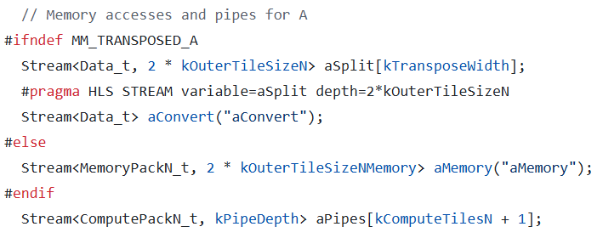
如果transpose A矩陣並無被定義，則利用aSplit[]把原始 A 拆成多條 stream，分開送給後面做 transpose，並同時轉換memory witdth。如果有定義transpose A矩陣，則直接將A讀入並存於aMemory。最後利用aPipes[]把A的資料送給每個PE使用。
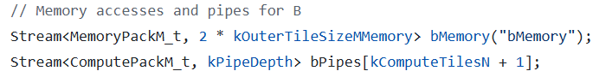
將B讀出後存於bMemory，之後利用bPipes[]把資料送給PE使用。
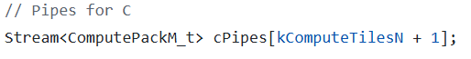
C的話則直接用cPipes[]把PE執行完的結果送回memory。
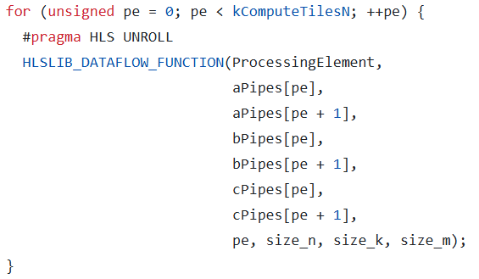
每個 PE 拿到一部分 A 和整個 B 的資料，然後算出對應 C 的一部分，把結果往後傳。這種串接方式很適合 pipeline 資料流運算。
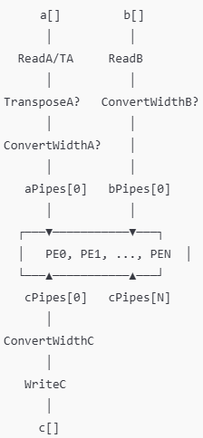
- Memory.cpp
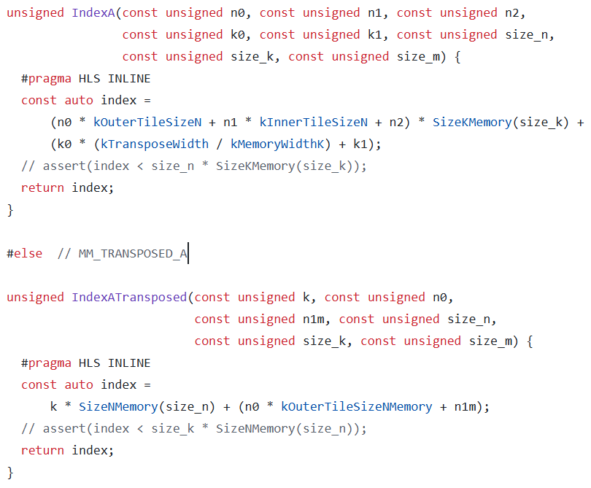
對於未轉置矩陣A，index = n * stride_k + k，適用於column-major。而對於已轉置矩陣，則是以row-major，因此index = k * stride_n + n。
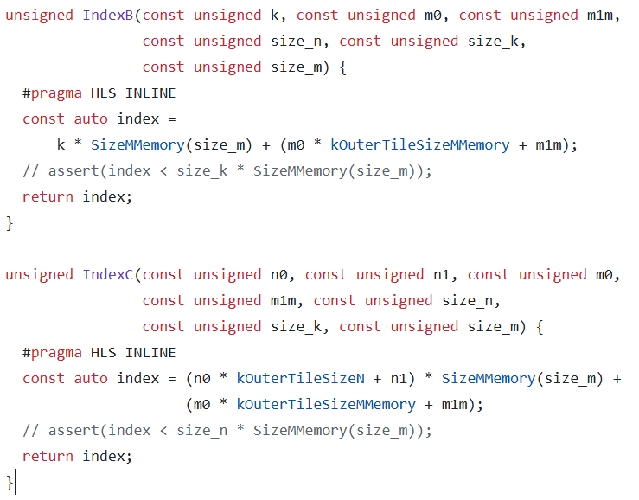
而對於B和C因為不會有轉置的狀況，因此都是以column-major為主。
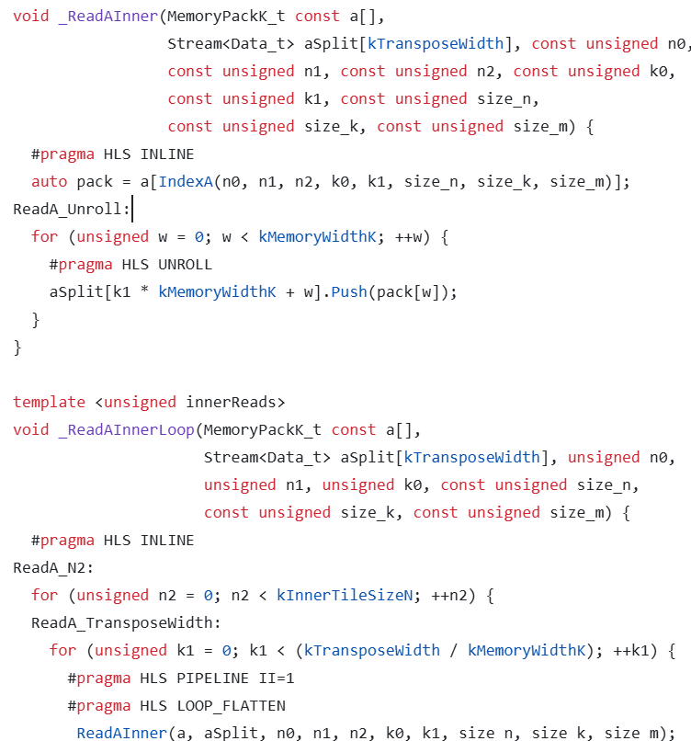
ReadAInner讀出單個 tile 中某個元素的「memory pack」（如 128-bit / 256-bit）並拆分送入多個 stream，一次處理一筆 memory packed data。ReadAInnerLoop控制 tile 的迴圈，呼叫 ReadAInner 來完整讀完一塊 tile 中的資料，每次會掃過 n2（tile 內部 row）與 k1（tile 內部 col）。
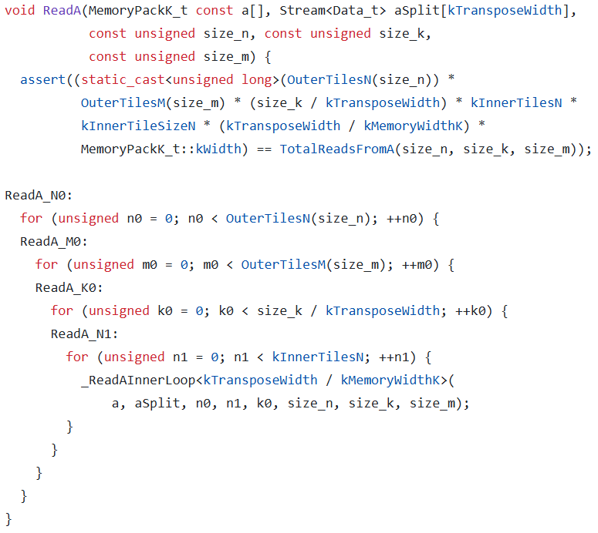
從 memory 讀取打包過的矩陣 A，拆解後推入 stream aSplit[]。n0(outer tile row index), mo(outer tile column index), k0(index of k dimension), n1(number of inner tile)。最後呼叫ReadAInnerLoop處理 tile 內所有資料，並將 A 的每一 row 依照其 column（k0）拆入對應的 stream aSplit[k1 * kMemoryWidthK + w]。
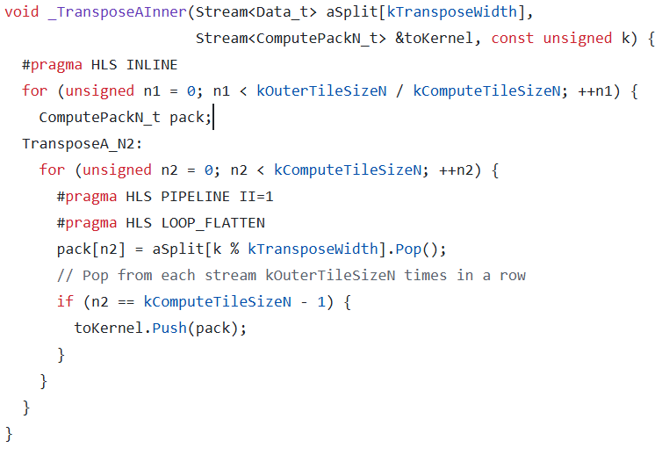
每次從某條 stream 中連續 Pop 出 kComputeTileSizeN 筆資料
組成一個 ComputePackN_t (kernel所需要的形式）。
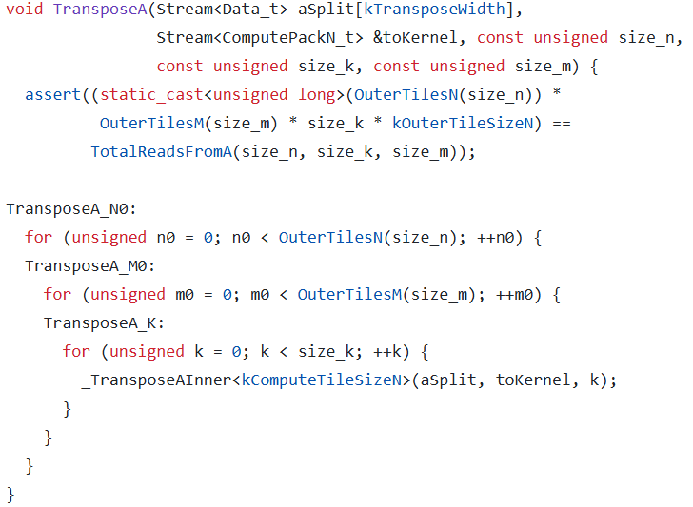
將stream的資料轉成row-major並送給kernel。這裡的 k是column index。每次從對應的 aSplit[k % kTransposeWidth] 取出資料，因為A的不同 column 原本被分到不同的 stream，現在要依 column 來收集。
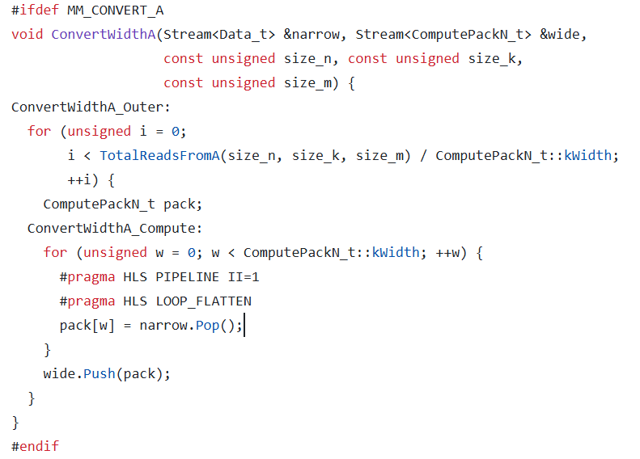
由於A矩陣需要進行轉置，這會造成memory 資料的寬度與 kernel 所需的 compute 寬度不同，因此將單筆stream narrow 組成 ComputePackN_t 的寬度(pack)，使資料寬度改變。
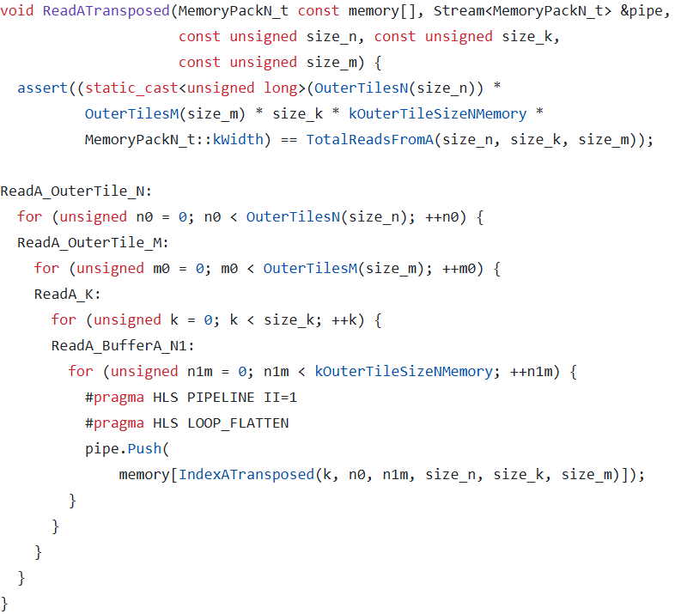
矩陣 A 已經以轉置形式儲存在 memory 中。所以 memory 的資料 layout 是按 column-major 排列（也就是按原始 A 的 K 為主）。這樣可以直接讀取每一 column 的資料，不需在硬體中額外轉置。

從 寬資料格式（memory 一次存 16 筆）轉換成較窄格式（kernel 一次只吃 4 筆），以對應 kernel 運算需求。

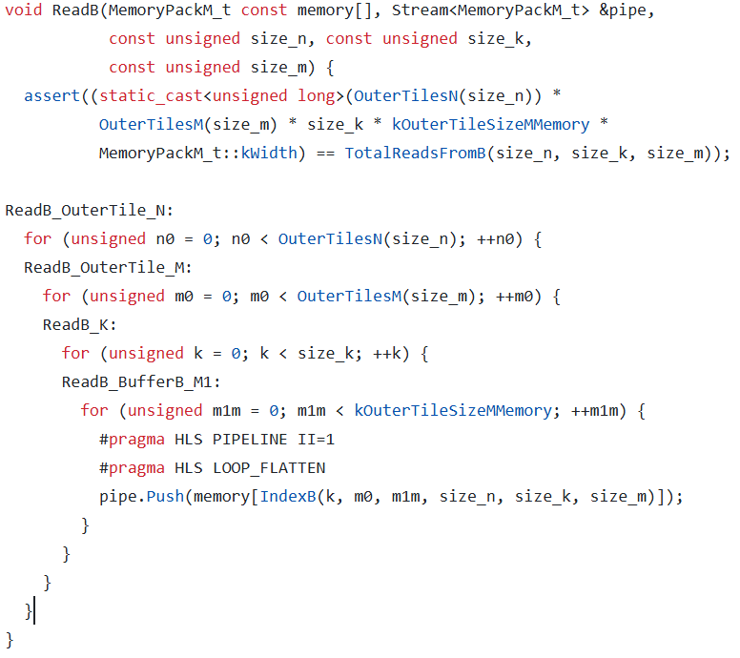
和ReadATransposed的功能相同。
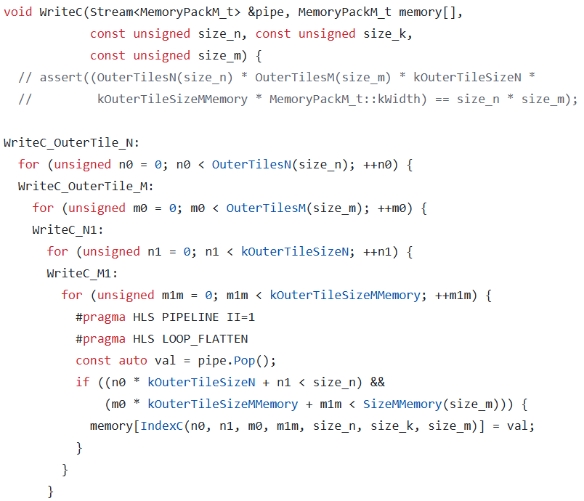
n0, m0 是outer tile索引，n1, m1m 是inner tile的位置，使用 IndexC 計算此 tile中第幾筆對應到的 global memory address，將 pipe 中的結果 pop 出來後寫回對應記憶體位置。

- Compute.cpp
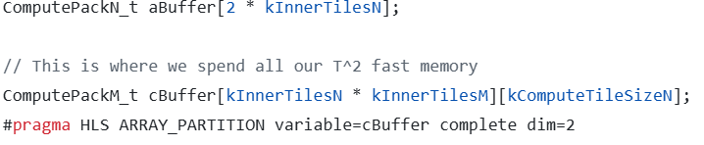
A 是雙緩衝設計，可以邊讀資料邊進行外積，cBuffer用來暫存 C 的 tile 結果，dim=2完全切開（partition），讓每個 column 都能被同時存取，加速累加計算。
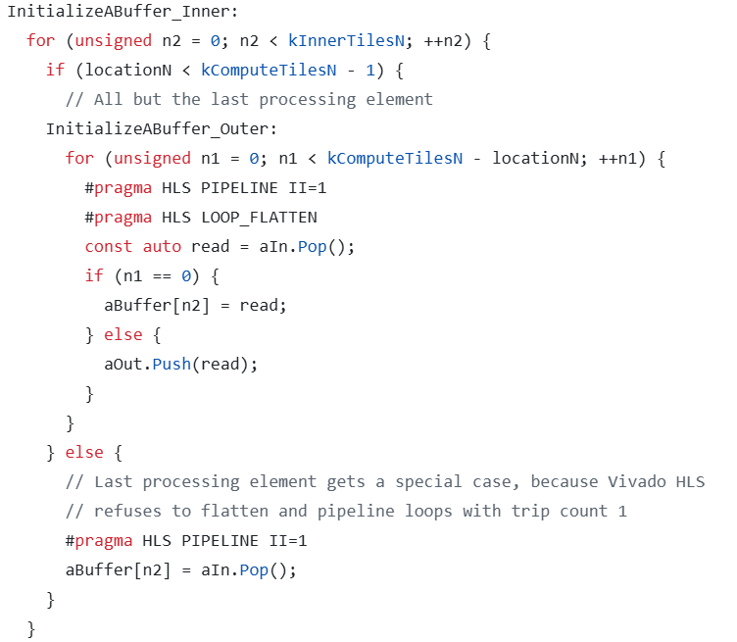
前面第 n1==0 筆是要自己用的，後面的資料會被往右傳給下個 PE。

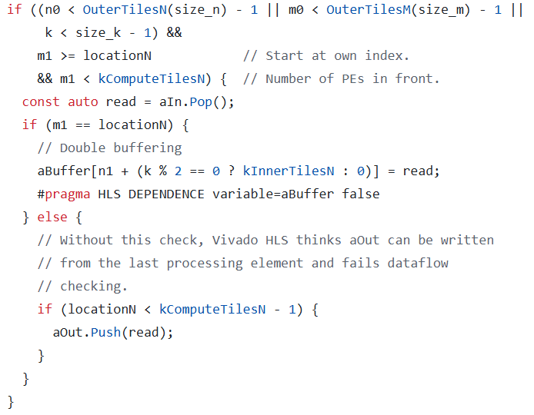
先以條件判斷在正確範圍之內，把自己的資料抓下來，同時把剩餘的資料下個PE傳遞。
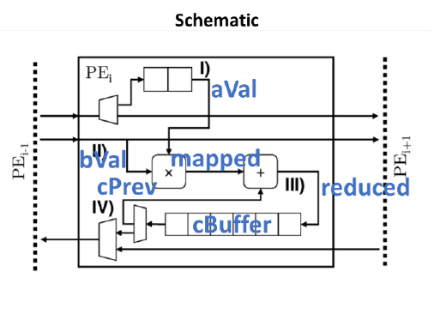
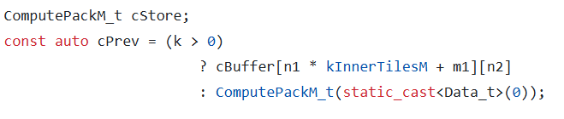
選取C矩陣的累加數值，如果是第一次(k=0)，就從0開始累加。
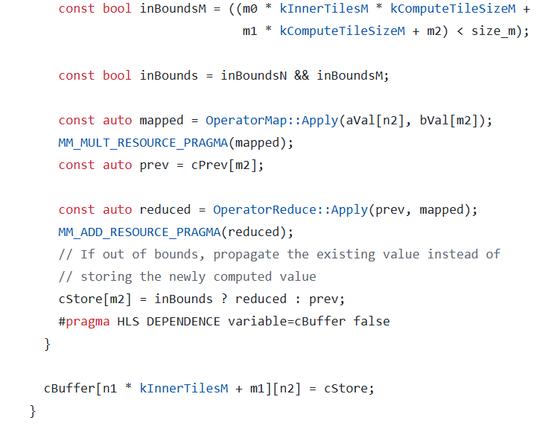
計算reduced = cPrev + (a × b)，使用兩個 Operator :
OperatorMap::Apply(a, b)：定義 a × b 的乘法邏輯
- OperatorReduce::Apply(prev, mapped)：定義如何累加，例如 +
用inBounds來判斷計算是否超過原矩陣大小（邊界 tile 的 padding），如果超過的話，就不要寫入新的值，保留原值。最後將這次累加的結果存到cBuffer。
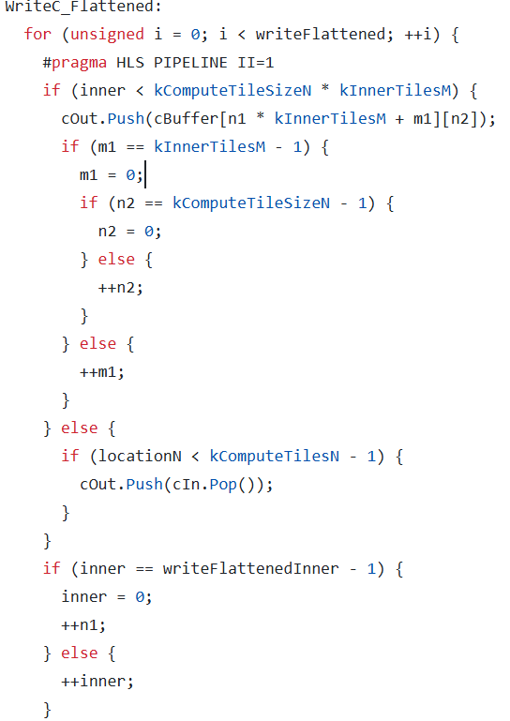
由最末端的PE將資料一筆一筆送回，如果是再自己的範圍內就傳送本地資料，如果不是，則將上一個PE的資料傳遞下去。
- HW Emulation Results
一開始我們依照github 上面的指令執行，但發現些許問題。
- Source code的Vitis版本與目前U50工作站的Vitis版本不同，需要先執行source /opt/Xilinx/Vitis/2021.1/settings64.sh，將版本切換為2021.1。
- 原本我們打算在U50硬體上執行程式，但發現除了Vitis版本不同之外，xrt版本也不同。而xrt版本在工作站上只有最新版，無法切換成舊版，因此我們最後改成跑Hardware Emulation來模擬。
- 由於工作站有租借時間限制，因此Memory Tile Size不能太大，否則會來不及跑完。
解決上述問題後，我們按照以下指令模擬，並有成功得到結果 :
mkdir build
cd build
cmake ../ -DMM_DATA_TYPE=float -DMM_PARALLELISM_N=16 -DMM_PARALLELISM_M=4 -DMM_MEMORY_TILE_SIZE_N=64 -DMM_MEMORY_TILE_SIZE_M=64
make
make hw_emu
./RunHardware.exe 64 64 64 hw
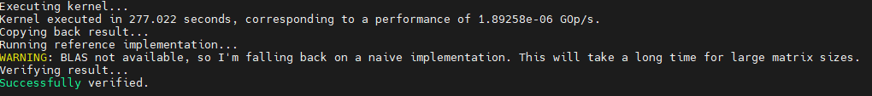
其中DMM_PARALLELISM_N代表在inner tile的PE數量，而DMM_PARALLELISM_M代表一個PE擁有的compute unit。我們將這兩個參數設定為16和4是因為在這個設定下的performance最好。
DMM_MEMORY_TILE_SIZE_N與DMM_MEMORY_TILE_SIZE_M代表Outer Tile 的大小，設定為64是因為能在工作站租借的時間限制內跑完，如果再往上調大，則無法進行模擬。
最後，./RunHardware.exe 64 64 64 hw這條指令後面的三個數字代表，A和B矩陣的長寬，也就是input size，因此我們模擬了以下幾種input size的設定(16,32,64,80,96,128)，並比較RunTime和Performace的差異。

從上圖可發現，當input size大於Outer Tile Size時會出現performance下降和runtime大幅度上升。我們猜測是因為當input size大於Outer Tile Size時，kernel需要多花4倍的時間來跑，也就是原本只需要1個Outer Tile的時間變成4倍，但除了第一段時間之外，其他的時間幾乎都在空轉，因此造成performance下降。
由於我們並不是在實際的硬體上面執行，因此有很多測試無法實作，目前只有先發現這個問題，尚未有實際的解決方式。

- Reference
[1] Volker Strassen. 1969. Gaussian Elimination is Not Optimal. Numer. Math. 13, 4 (Aug. 1969), 354–356.
[2] Grzegorz Kwasniewski, Marko Kabić, Maciej Besta, Joost VandeVondele, Raffaele Solcà, and Torsten Hoefler. 2019. Red-Blue Pebbling Revisited: Near Optimal Parallel Matrix-Matrix Multiplication. In Proceedings of the International Confer ence for High Performance Computing, Networking, Storage, and Analysis (Denver, Colorado) (SC ’19).

